

Práctica 5. Almacenamiento de información geográfica

Sistemas de Información Geográfica

Grado en Ingeniería Informática

Curso 2020/21

**Alonso Bueno Herrero**

ETS Ingenierías Informática y de Telecomunicación



Contenido

Capturas para la Base de Datos GeoPackage 3

Capturas para la base de datos SpatiaLite 3

Capa para la hidrografía 3

Capa para la manzana 4

Capa para el municipio 4

Capa de portal 5

Capa para la red de transportes 5

Capa del CLC (uso del suelo) de 1990 5

Capa del CLC (uso del suelo) de 2006 6

Capturas para la base de datos PostgreSQL 7

Capa para la banda 2 del satélite 7

Capa para la banda 3 del satélite 7

Capa para la banda 4 del satélite 8

Capa para la banda 5 del satélite 8

Capa para el MDT 9

Capa para la hidrografía 9

Capa para la manzana 10

Capa para el municipio 10

Capa de portal 11

Capa para la red de transportes 11

Capa del CLC (uso del suelo) de 1990 12

Capa del CLC (uso del suelo) de 2006 12

# Capturas para la Base de Datos GeoPackage

Se muestra, tal y como se pedía, una única captura que muestra todas las capas cargadas en nuestra BD GeoPackage.

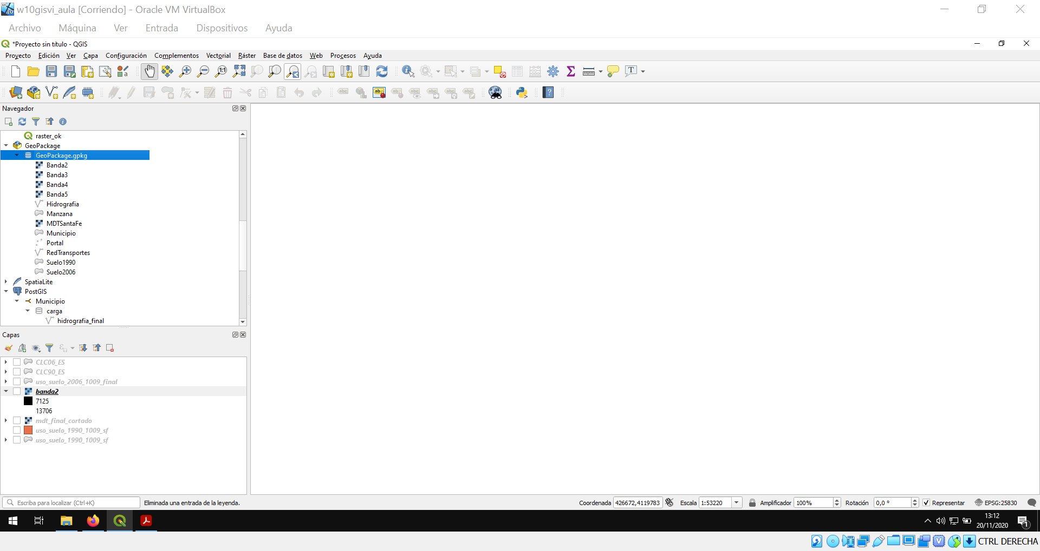

# Capturas para la base de datos SpatiaLite

Tal y como se indicaba en el guión, no se harán capturas para capas ráster porque no las hemos almacenado en esta base de datos.

## Capa para la hidrografía

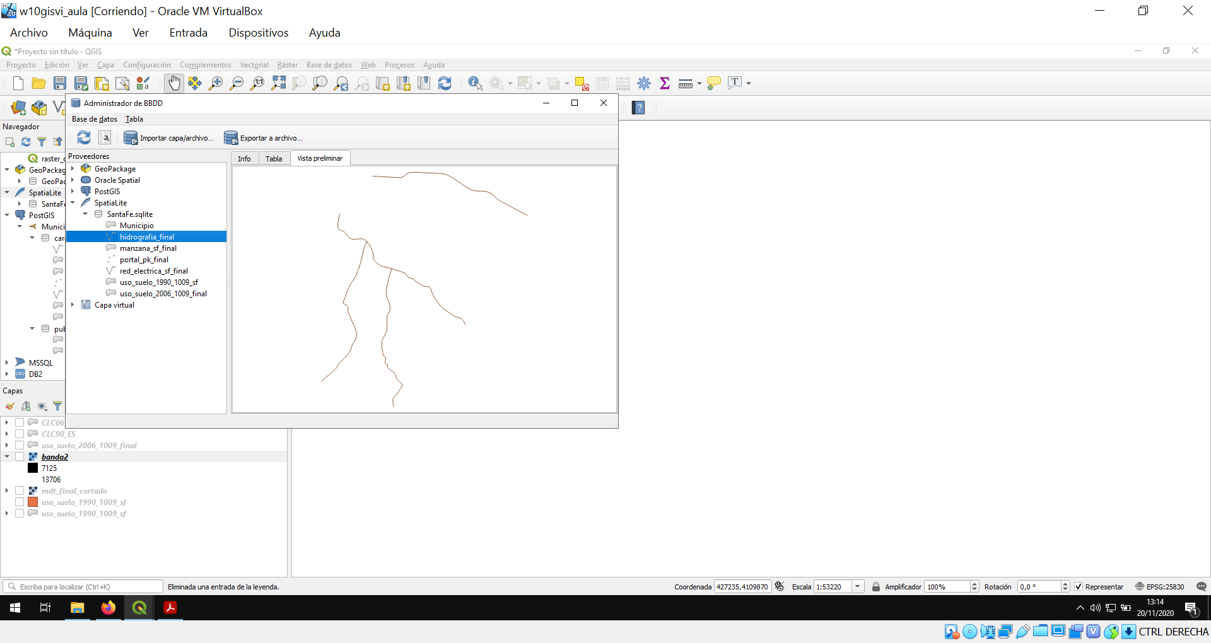

## Capa para la manzana

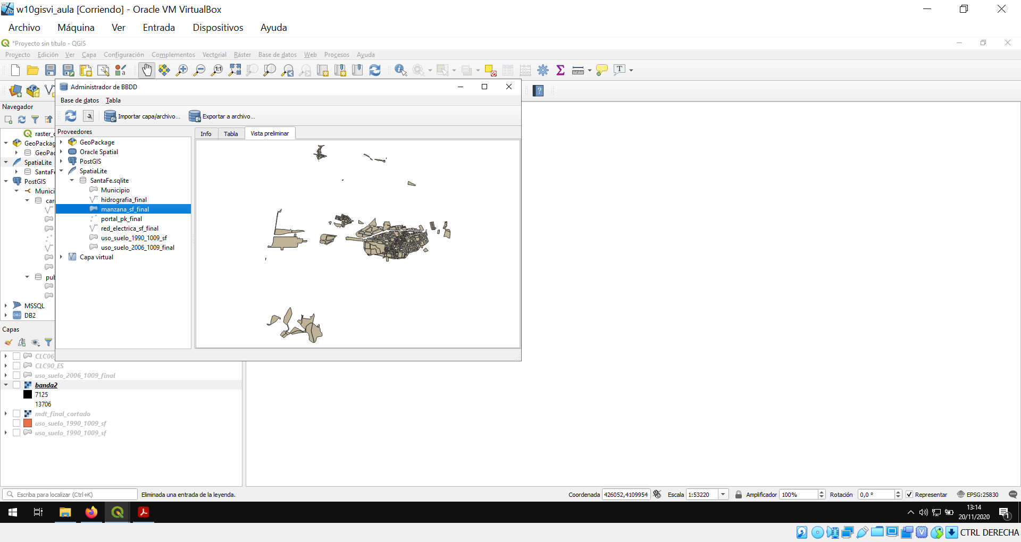

## Capa para el municipio

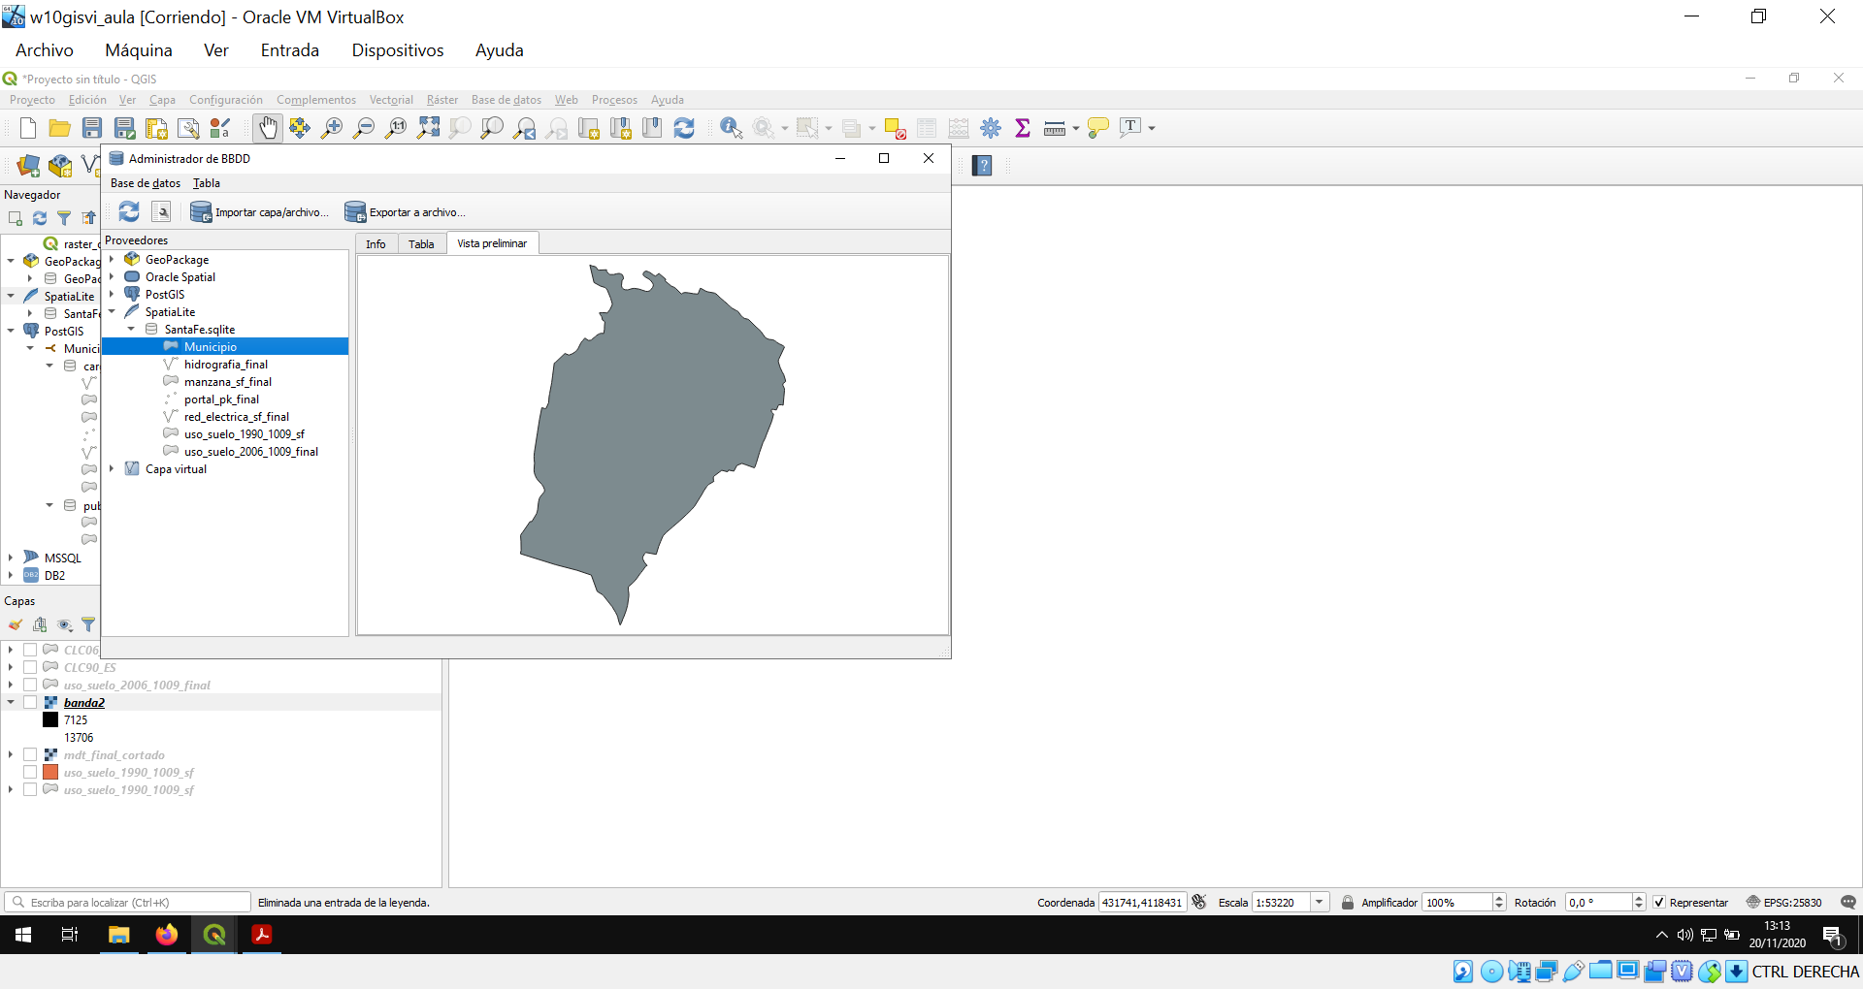

## Capa de portal

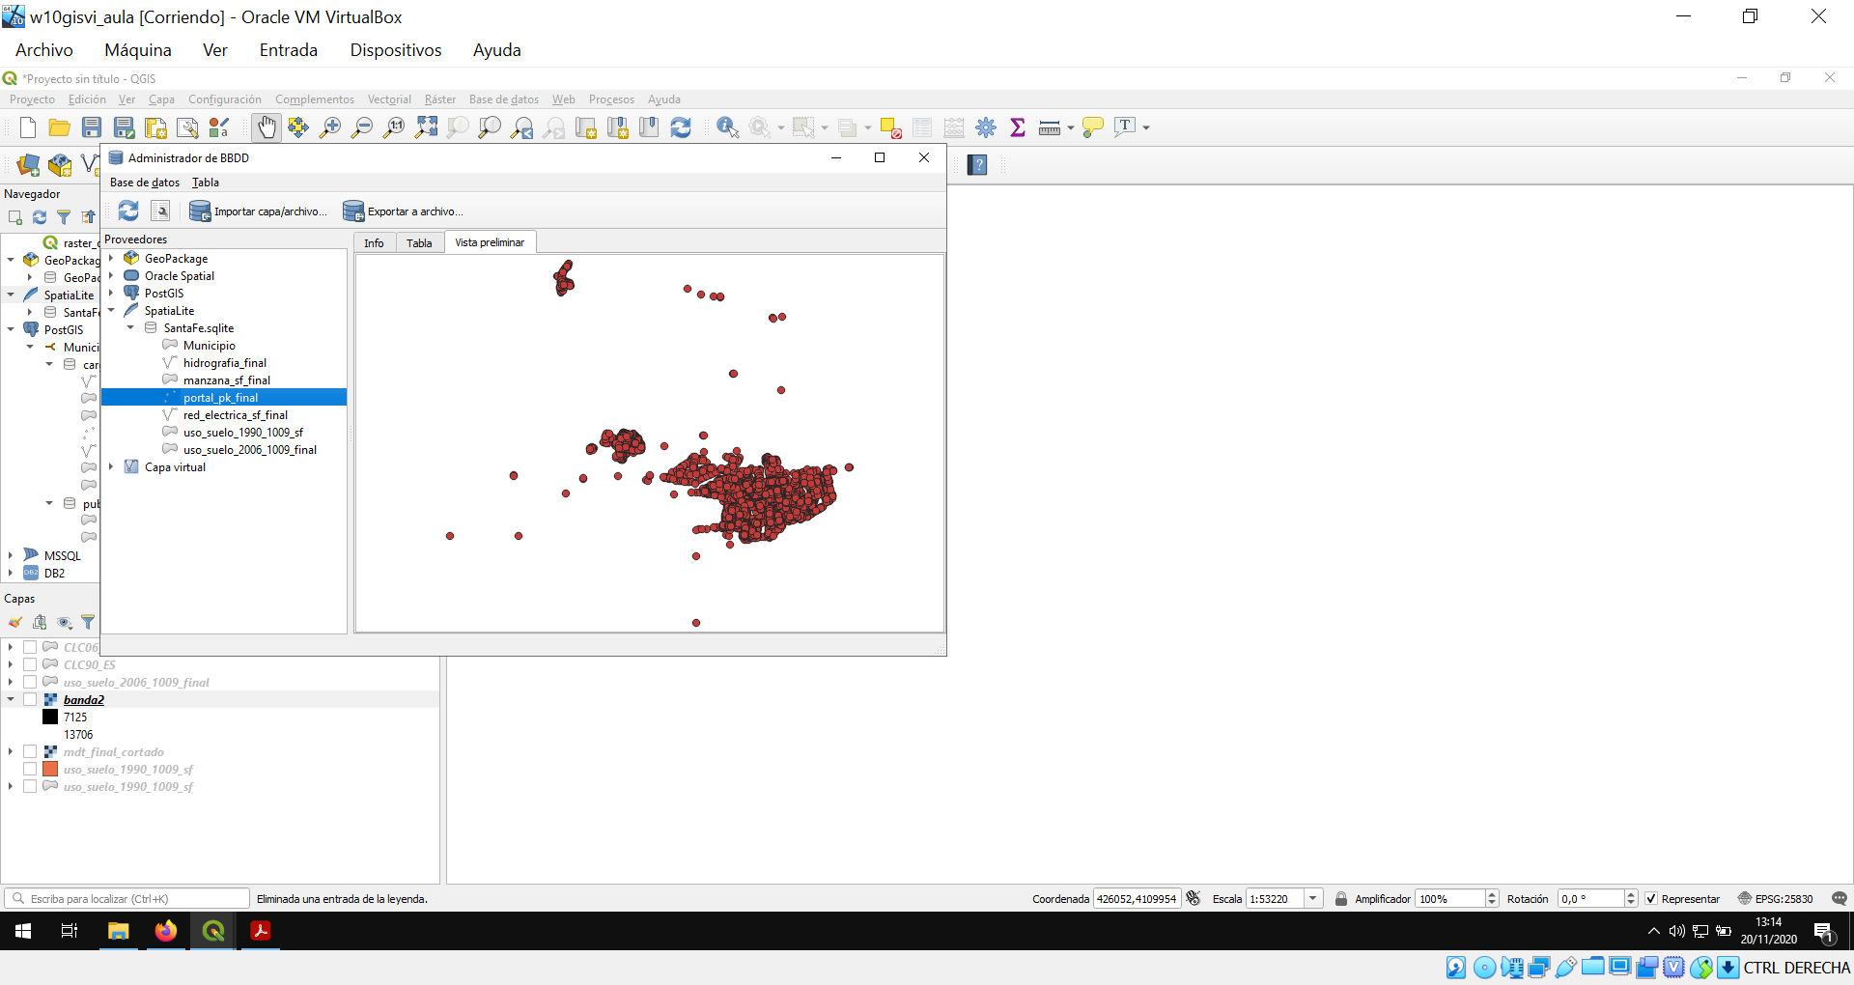

## Capa para la red de transportes

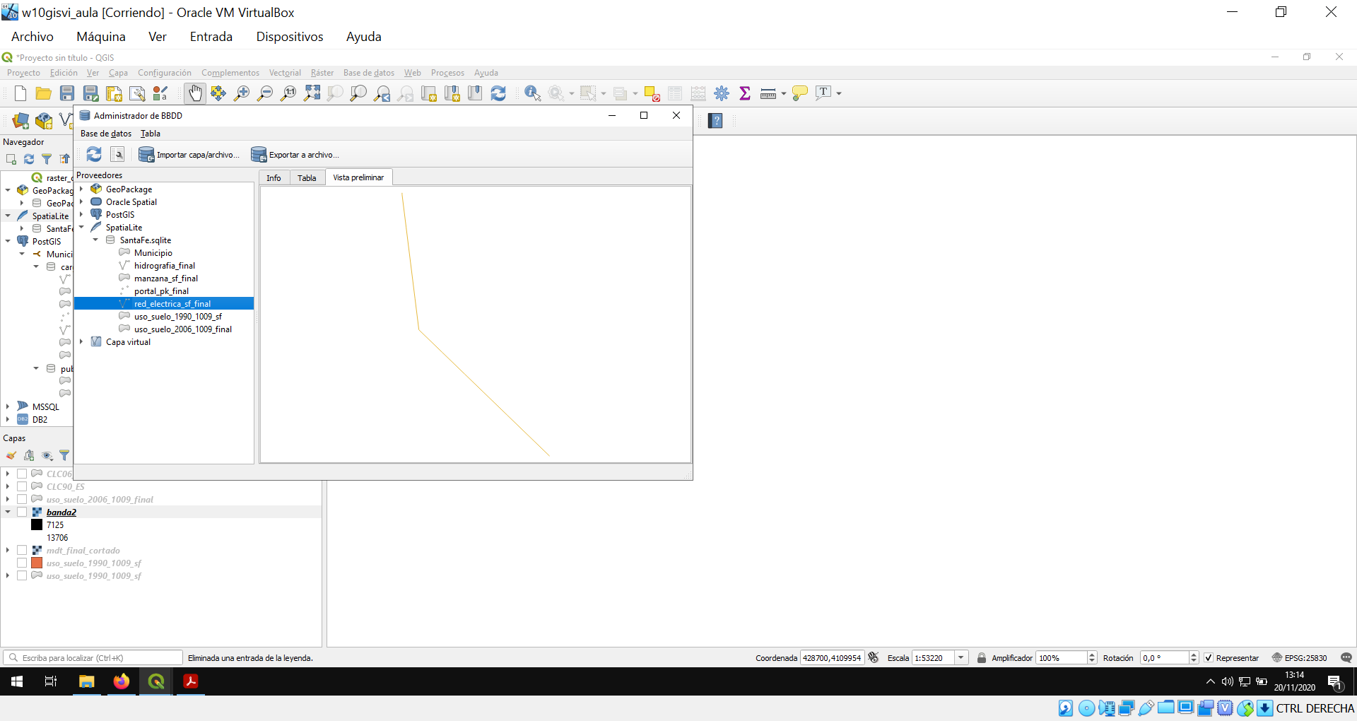

Recuerdo que a falta de encontrar la capa en la Práctica 3 con el nombre exacto que se pedía, escogí otra equivalente.

## Capa del CLC (uso del suelo) de 1990

**Nota**: para esta base de datos no se pedía que incluyéramos los estilos de las capas de usos del suelo, y tampoco se indicaba cómo hacerlo. En el resto de bases de datos sí, y se ha incluido oportunamente.

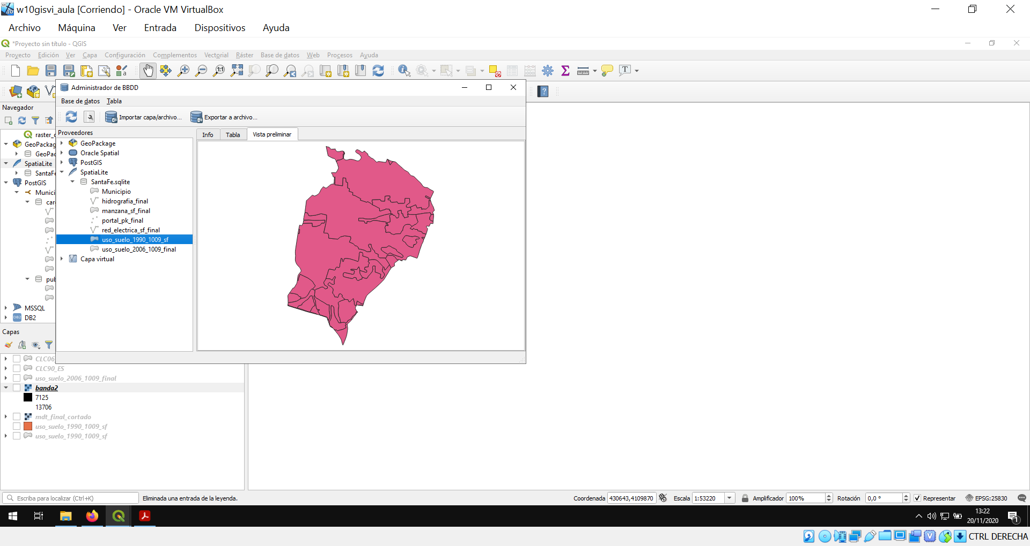

## Capa del CLC (uso del suelo) de 2006

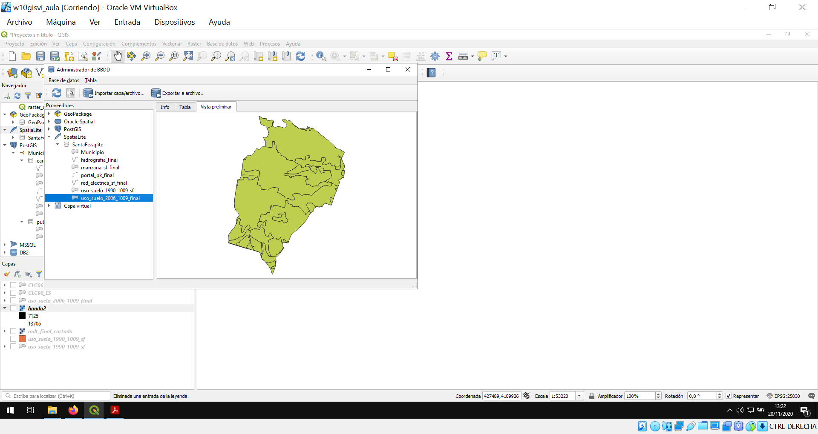

# Capturas para la base de datos PostgreSQL

## Capa para la banda 2 del satélite

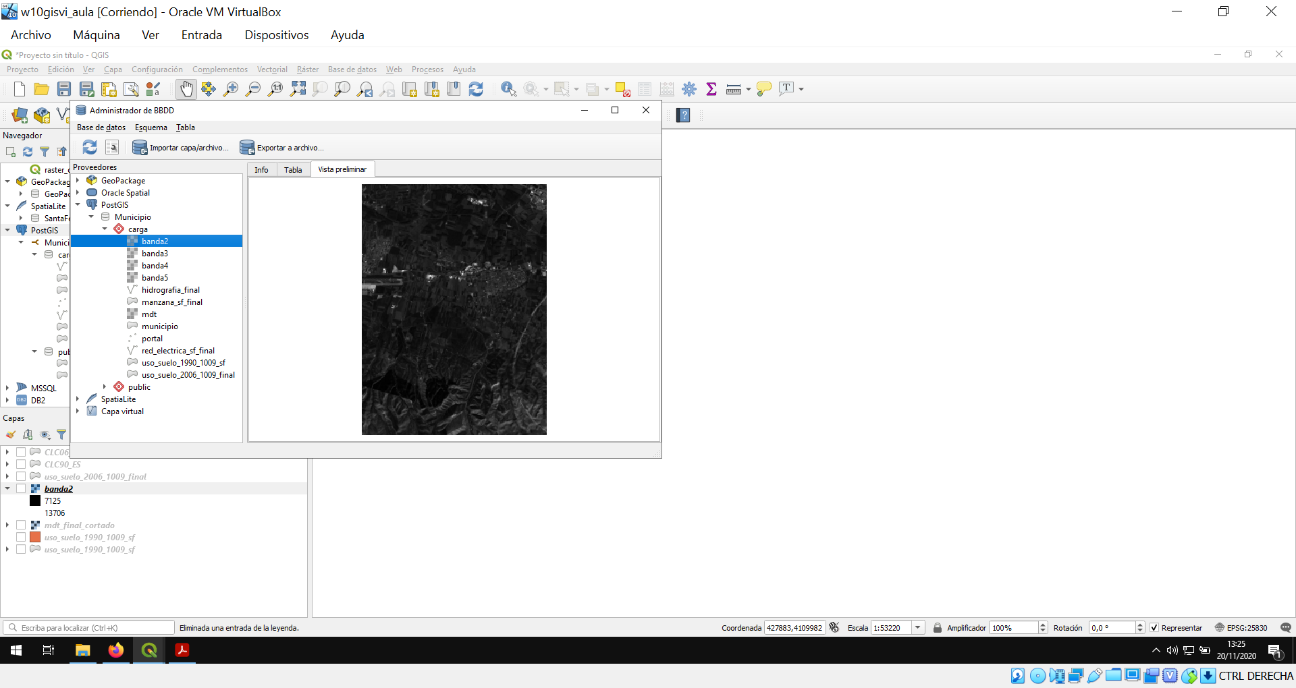

## Capa para la banda 3 del satélite

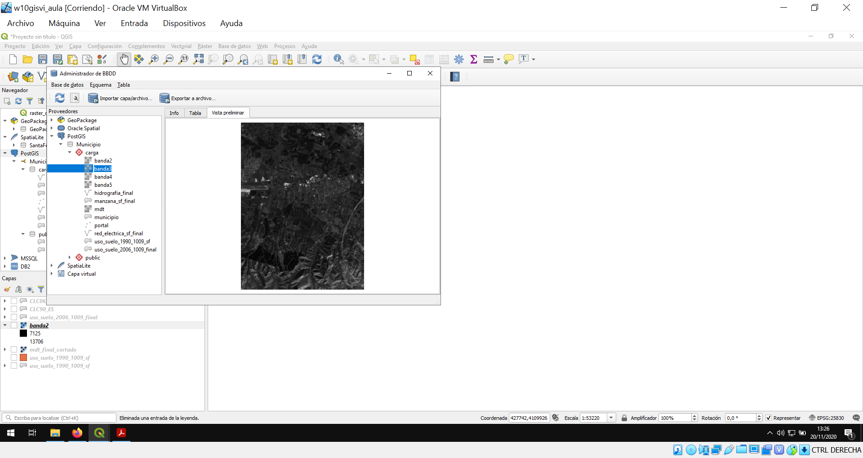

## Capa para la banda 4 del satélite

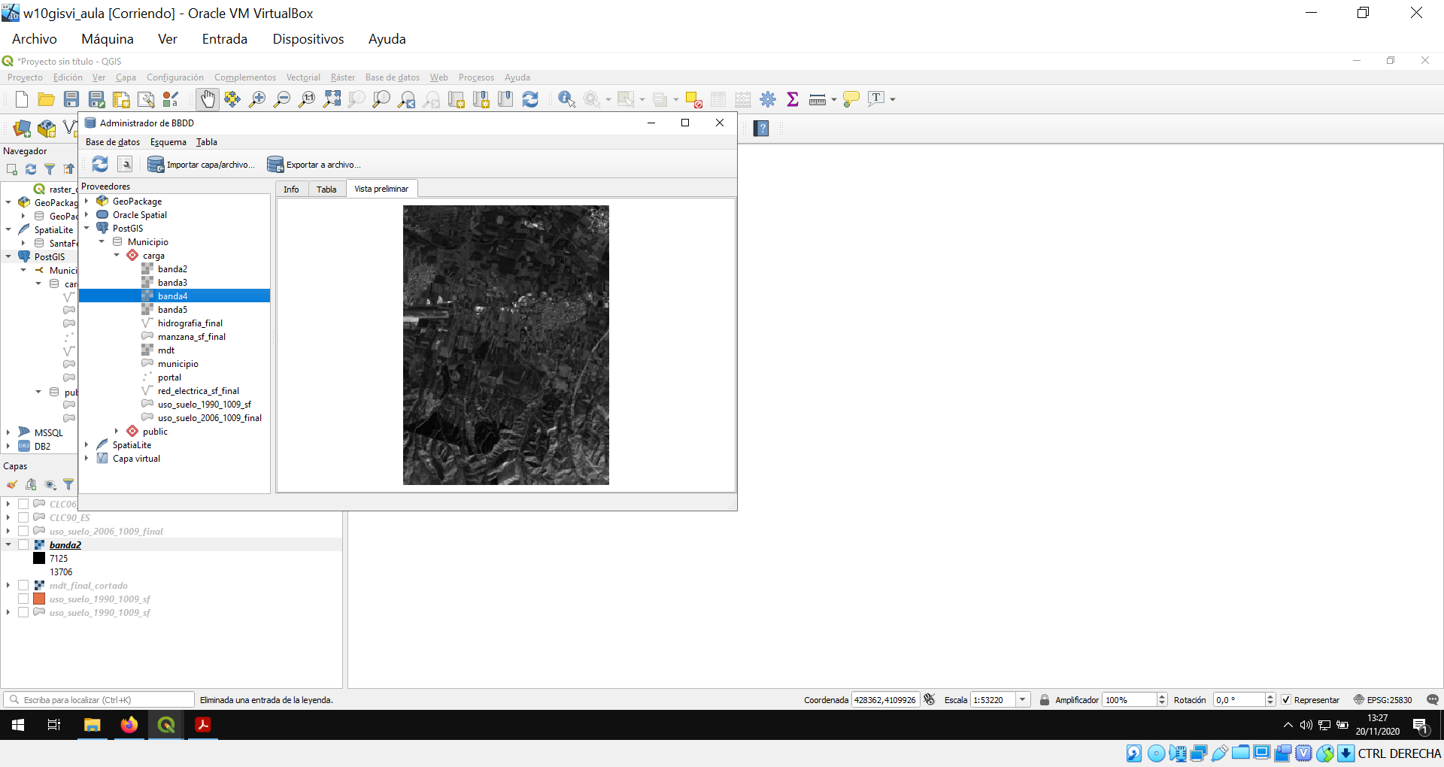

## Capa para la banda 5 del satélite

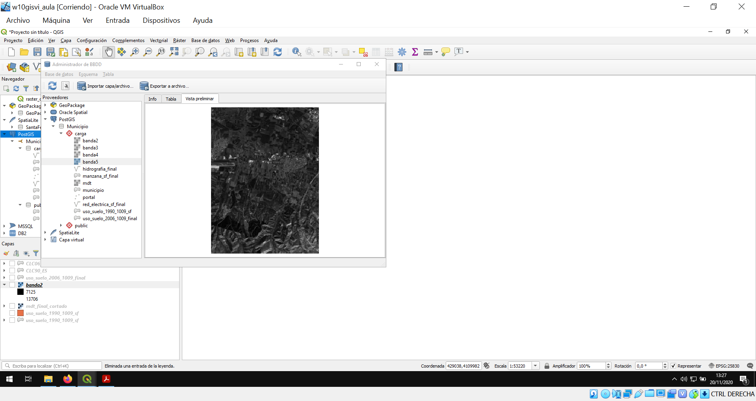

## Capa para el MDT

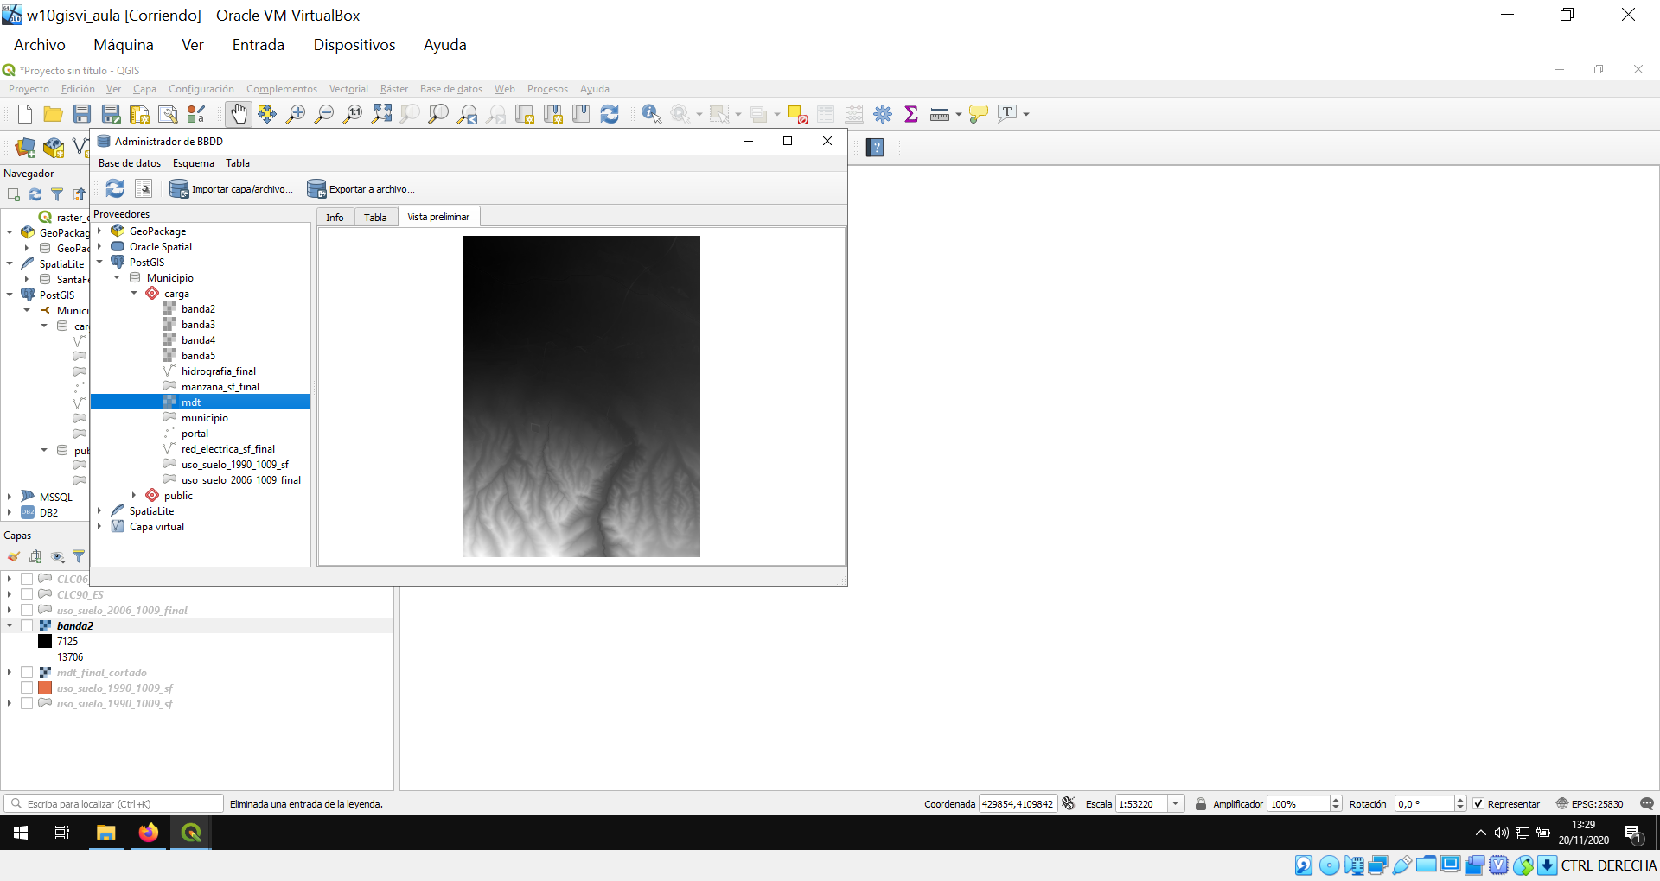

## Capa para la hidrografía

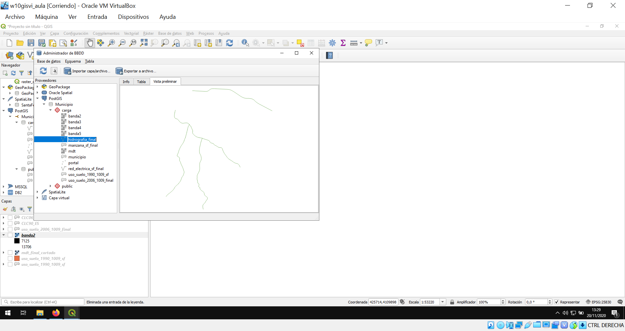

## Capa para la manzana

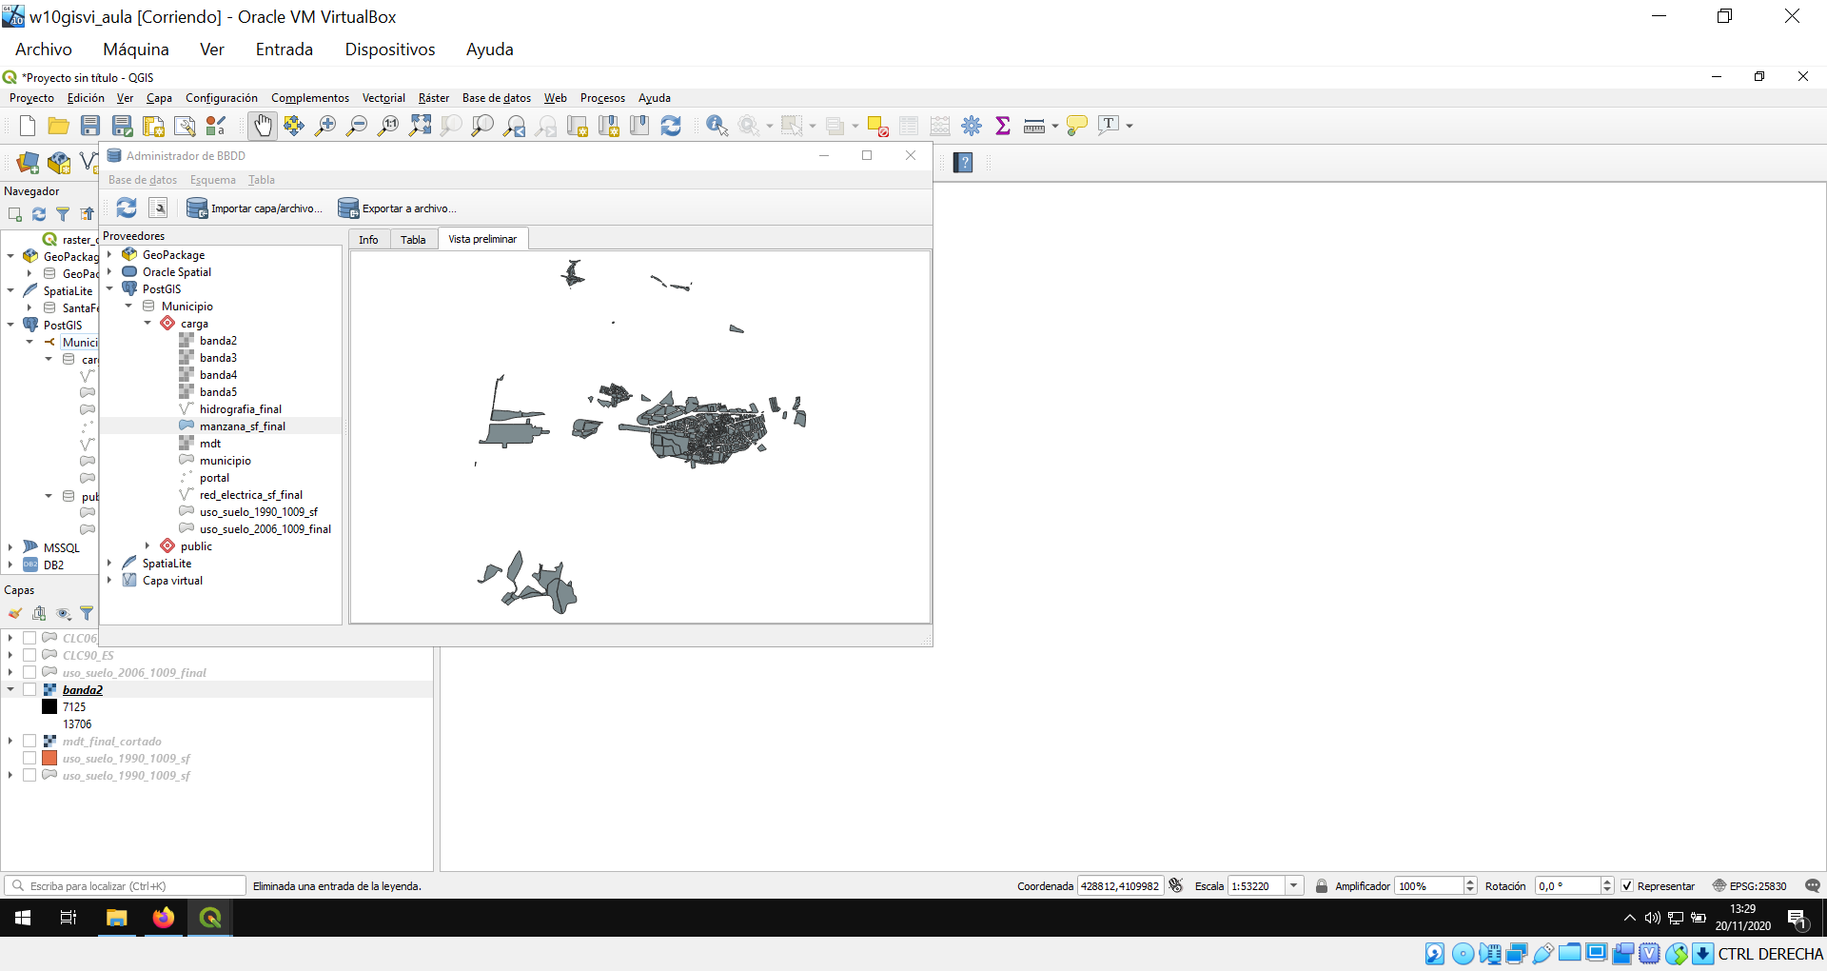

## Capa para el municipio

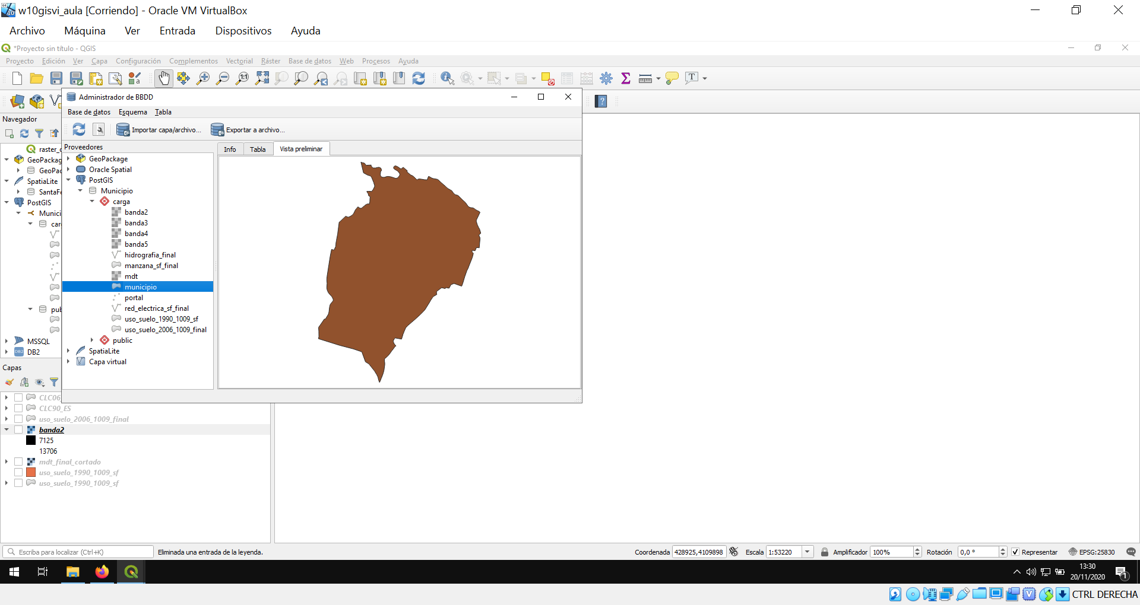

## Capa de portal

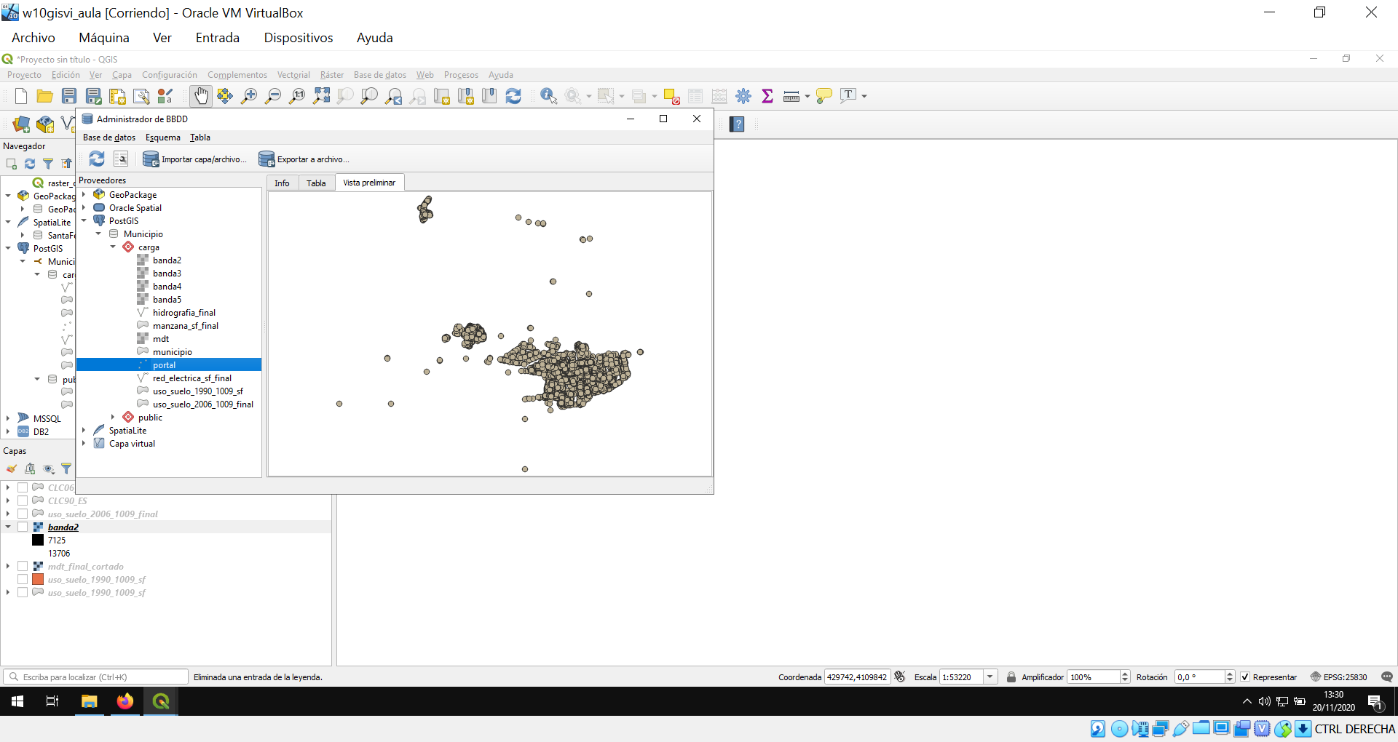

## Capa para la red de transportes

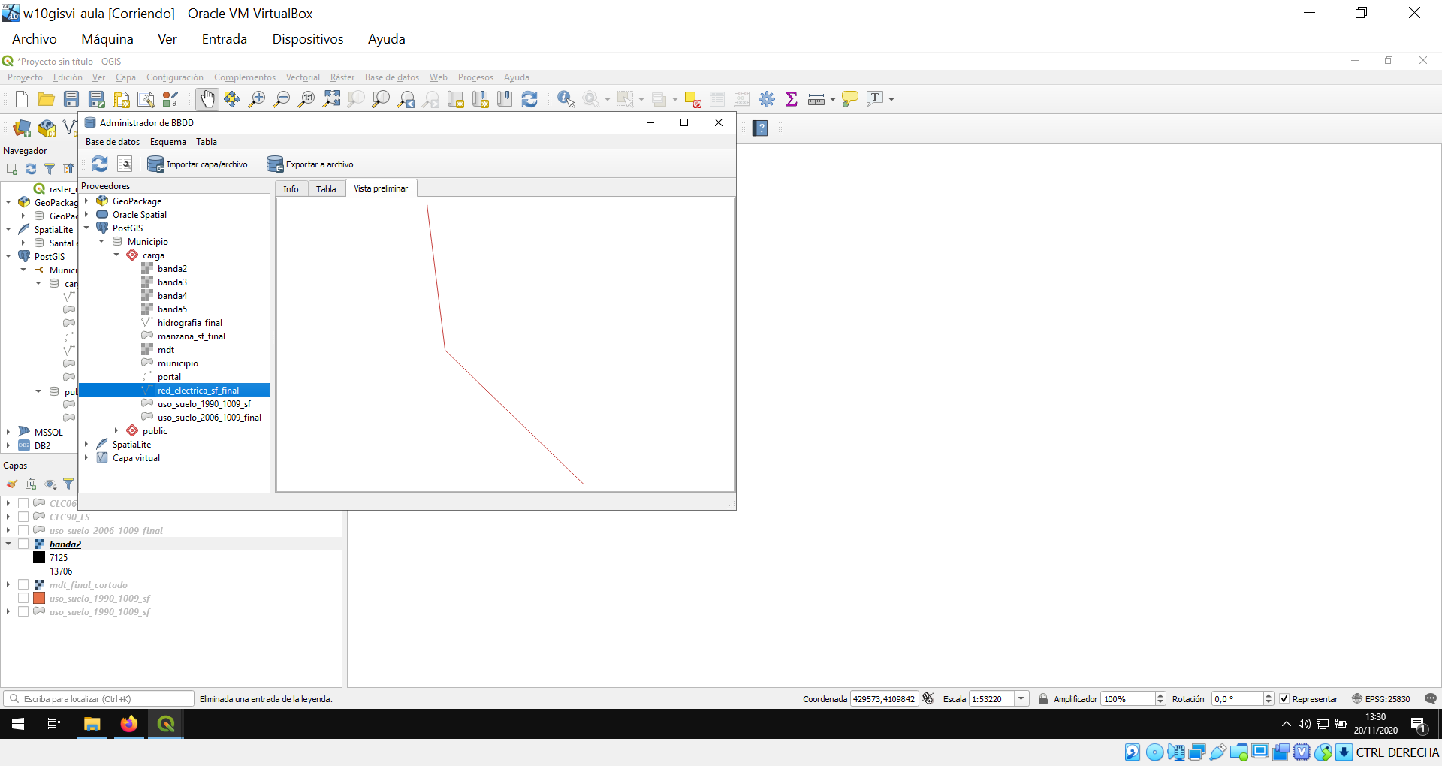

## Capa del CLC (uso del suelo) de 1990

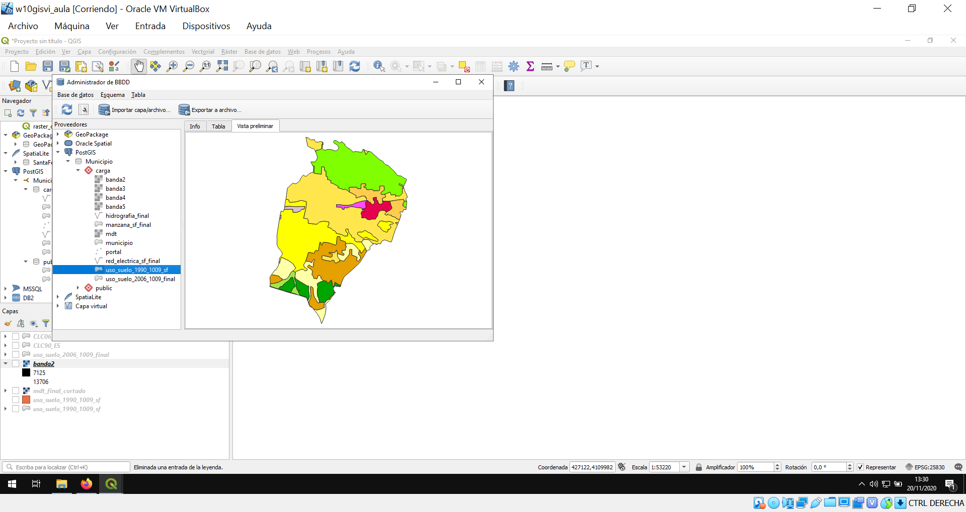

## Capa del CLC (uso del suelo) de 2006

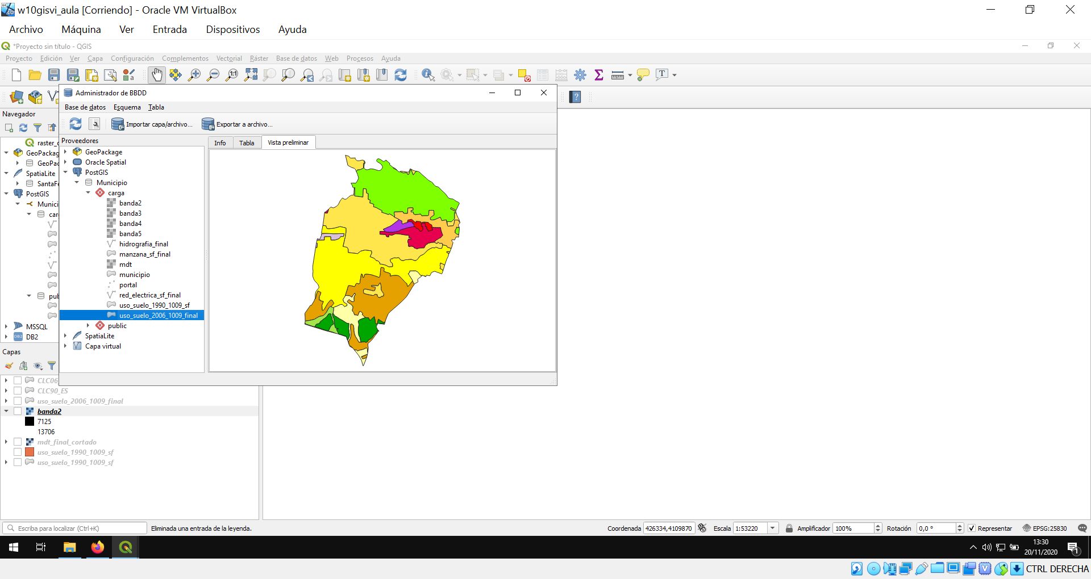

En Santa Fe, a 20 de Noviembre de 2020.